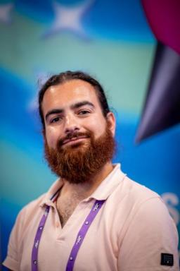 Corentin Gaillard Doctorant en science de l'information et communication au laboratoire CEREGE de l'université de Poitiers

Publications

Communication dans un congrès (3)

Youtube : Quand l’amateurisme fait sens
Corentin Gaillard,Christian Marcon
Sens, sensible, insensé en communications organisationnelles, Org&Co, Apr 2024, Montpellier, France
Communication dans un congrès
hal-05352289v1
L’anticipation à l’heure de l’instantanéité
Corentin Gaillard
Colloque doctorale du Cerege - Pratique d'anticipation, Laboratoire CEREGE, Oct 2023, Poitiers, France
Communication dans un congrès
hal-04506444v1
L'anticipation à l'air de l'internet instantané : le cas d'entrepreneurs spécialisés dans la webcréation
Corentin Gaillard
1 GT-AIMS Pratiques d’Anticipation - Les Journées des Pratiques d’Anticipation « Capacités stratégiques, responsabilités et vulnérabilités des organisations », Jan 2023, Lyon, France
Communication dans un congrès
hal-04506429v1

Poster de conférence (1)

Développement d’une réputation numérique : vers une modélisation stratégique
Corentin Gaillard
Doctoral SFSIC 2022, Jun 2022, Dijon, France. , Actes des Doctorales SFSIC 2022, pp.979, 2022
Poster de conférence
hal-04506403v1

